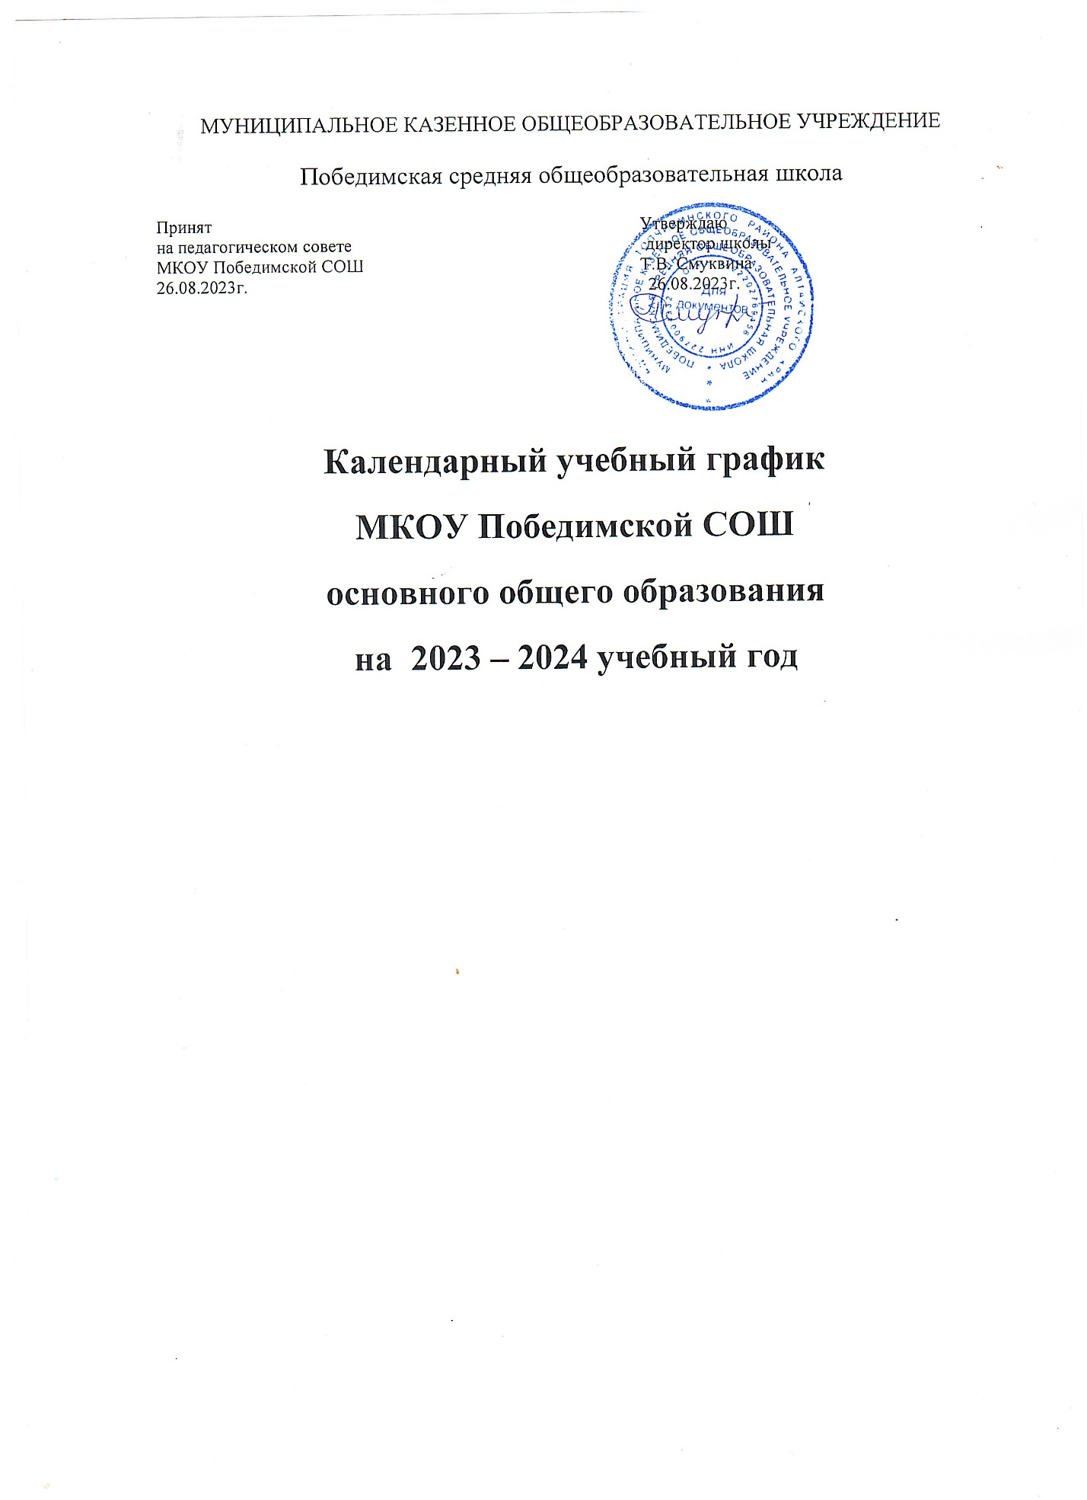

**ПОЯСНИТЕЛЬНАЯ  ЗАПИСКА**

         Годовой календарный  учебный график муниципального казенного образовательного учреждения Победимская средняя общеобразовательная школа на 2023 – 2024 учебный год является одним из основных документов, регламентирующих  организацию образовательного процесса.

   Нормативная база:

   Нормативная база:

* Федеральный закон от 29.12.2012 № 273-ФЗ «Об образовании в Российской Федерации»;
* Федеральный государственный образовательный стандарт основного общего образования (приказ Министерства образования и науки РФ от 17.12.2010 № 1897) с изменениями (в действующей редакции);
* Приказ Министерства образования и науки РФ от 30 августа 2013 г. N 1015 «Об утверждении Порядка организации и осуществления образовательной деятельности по основным общеобразовательным программам - образовательным программам начального общего, основного общего и среднего общего образования»;
* Санитарно-эпидемиологические правила и нормативы (утверждены Постановлением Главного государственного санитарного врача РФ от 29.112.2010 г. № 189);
* Приказ Министерства образования и науки РФ от 31 марта 2014 г. № 253 “Об утверждении федерального перечня учебников, рекомендуемых к использованию при реализации имеющих государственную аккредитацию образовательных программ начального общего, основного общего, среднего общего образования”;
* Письмо Главного Управления образования и молодежной политики Алтайского края от 25.05.2016г. №02.06/06/601 «Методические рекомендации по реализации 2-х часовой программы по учебному предмету «Физическая культура в соответствии с требованиями ФГОС основного общего образования»;
* Письмо Главного Управления образования и молодежной политики Алтайского края от 13.09.2016г. №02-02/02/2441 о необходимости организации изучения новой предметной области Основы духовно нравственной культуры народов России (ОДНКНР);
* Письмо Министерства образования и науки Алтайского края от 07.04.2017г. №21-02/021 1052 «О методических рекомендациях по проектированию учебного плана при реализации ФГОС ООО;
* Приказ Министерства образования и науки РФ от 14 февраля 2014 г. №115 «Об утверждении Порядка заполнения, учета и выдачи аттестатов об основном общем и среднем общем образовании и их дубликатов» (с изменениями и дополнениями);
* Письмо Министерства образования и науки Алтайского края от 23.11.2018г. № 21-02/02/3008 «Об обязательном изучении родного языка»;
* ООП ООО МКОУ Победимской СОШ;
* Устав МКОУ Победимской СОШ.

     Календарный  учебный график МКОУ Победимской СОШ обсуждается и принимается Педагогическим советом школы и утверждается приказом директора Учреждения.  Изменения в календарный учебный график вносятся приказом директора по согласованию с Педагогическим советом учреждения.

     Годовой календарный  учебный график муниципального образовательного учреждения учитывает в полном объеме возрастные психофизические особенности учащихся и отвечает требованиям охраны их жизни и здоровья.

     Муниципальное  образовательное учреждение работает в режиме шестидневной рабочей недели в 5-9 х классах. Продолжительность учебного года в 5-9классах  составляет 34 учебные недели.

     Учебные занятия в  образовательном учреждении для 5-9 классов начинаются в 8 час 30 мин., заканчиваются в 14. 30.

      Продолжительность уроков в муниципальном  образовательном учреждении в5-9 классах составляет 40 минут. Продолжительность перемен между уроками составляет не менее  10 минут, три большие перемены по 20 минут.    Расписание занятий предусматривает перерыв достаточной продолжительностью для организации питания учащихся.

1. Считать началом  2023-2024 учебного года 1 сентября 2023 года.
2. Считать первым учебным днем 1 сентября 2023 года.
3. Учебные занятия в 2023-2024 учебном году во всех классах муниципального казенного образовательного учреждения проводить в первую смену.
4. Установить следующее распределение учебных недель в 2023-2024 учебном году по четвертям:

1 учебная четверть - 8 учебных недель;

2 учебная четверть -8 учебных недель;

3 учебная четверть - 10 учебных недель 5-9 класс;

4 учебная четверть - 8 учебных недель 5-9 класс.

1. ***Продолжительность каникул в течение учебного года для обучающихся 1-4 классов:***

|  |  |  |  |
| --- | --- | --- | --- |
| **Каникулы** | **Дата начала каникул** | **Дата окончания каникул** | **Продолжительность в днях** |
| Осенние | 28.10.2023 г. | 05.11.2023 г. | 9дней |
| Зимние | 30.12.2023 г. | 08.01.2024 г. | 10 дней |
| Весенние | 18.03.2024 г. | 24.03.2024 г. | 7 дней |
| Летние | 27.05.2024 г. | 31.08.2024 г. | 104 дня |

1. Установить суммарную продолжительность каникул в течение 2023  - 2024 учебного года 26 календарных дней.

 Муниципальное казенное образовательное учреждение в установленном законодательством Российской Федерации порядке несет ответственность за реализацию не в полном объеме образовательных программ в соответствии с годовым календарным учебным графиком.

1. В 5-9 классах с целью профилактики утомления, нарушения осанки, зрения учащихся на уроках проводить физкультминутки и гимнастику глаз.
2. Классные часы проводятся классным руководителем один раз в неделю, продолжительностью не менее 40 минут.
3. Промежуточная аттестация учащихся

|  |  |  |
| --- | --- | --- |
| **Промежуточная аттестация** | | |
| *Сроки проведения* | *Классы* | *Формы проведения* |
| с 13 по 17 мая 2024 года | 5-8 классы | Итоговая (годовая) контрольная работа по математике (алгебре и геометрии) и итоговый (годовой) диктант по русскому языку |
| с 20 мая по 19 июня 2024 года | 9 класс | ОГЭ |

1. Последним днем учебных занятий в 2023– 2024 учебном году считать  20 мая 2024.

6. Утвердить в 2023-2024 учебном году следующее расписание внеурочной деятельности:  **Расписание внеурочной деятельности на 2023-2024 учебный год**

|  |  |  |  |  |  |
| --- | --- | --- | --- | --- | --- |
| №п.п. | Название внеурочной деятельности | ФИО учителя | День недели | Время | Класс |
| 1 | Разговоры о важном | Классные руководители | Понедельник | 8.30.-9.00. | 5-9 |
| 2 | Профориентация | Классные руководители | Четверг | 13.45.-14.25. | 5-9 |
| 3 | Функциональная грамотность | Нейверт Д.В. | Среда | 16.00.-18.00. | 5-9 |
| 4 | Краеведение | Прокошкина С.А. | Среда | 16.00.-18.00. | 6-9 |
| 5 | Спортивные секции | Мысин Ю.А. | Вторник, четверг | 18.00.-20.00. | 5-9 |
| 6 | Я-ты-он-она –вместе целая страна | Чанова Т.В. | Среда | 13.00.-13.40. | 5 |

**Расписание части, формируемой участниками образовательных отношений на**

**2023-2024 учебный год**

|  |  |  |  |  |  |
| --- | --- | --- | --- | --- | --- |
| №п.п. | Название курса | ФИО учителя | День недели | Время | Класс |
| 1 | Двигательная активность | Мысин Ю.А. | пятница | 9.20.-10.00 | 5 |
| 2 | Двигательная активность | Мысин Ю.А. | пятница | 13.00.-13.40. | 6 |
| 3 | Двигательная активность | Мысин Ю.А. | вторник | 13.45.-14.25. | 7 |
| 4 | Двигательная активность | Мысин Ю.А. | пятница | 12.10.-12.50. | 8 |
| 5 | Двигательная активность | Мысин Ю.А. | пятница | 11.10.-11.50 | 9 |
| 6 | Обществознание | Нейверт Д.В. | пятница | 10.10.-10.50. | 5 |
| 7 | Практикум по информатике | Нейверт Д.В. | среда | 9.20.-10.00. | 7 |
| 8 | Практикум по информатике | Нейверт Д.В. | среда | 11.10.-11.50. | 8 |